宠物医院网站
软件模型-分析模型

版本 1.1

目录
1. 用例图 3
2. UC03 医院管理 – 用例实现 3
2.1 用例概述 3
2.2 医院注册VOPC类图 4
2.3 医院查询VOPC类图 4
2.4 医院信息修改VOPC类图 5
2.5 医院状态管理VOPC类图 5
3. UC04 医生管理 – 用例实现 5
3.1 用例概述 5
3.2 医生注册VOPC类图 6
3.3 医生查询VOPC类图 6
3.4 医生信息修改VOPC类图 7
3.5 医生状态管理VOPC类图 7
4. UC10 在线问诊 – 用例实现 8
4.1 用例概述 8
4.2 在线问诊VOPC类图 8
5. UC12 在线诊断 – 用例实现 8
5.1 用例概述 8
5.2 在线诊断VOPC类图 8
6. UC14 在线预约 – 用例实现 9
6.1 用例概述 9
6.2 医生门诊查询VOPC类图 9
6.3 在线预约VOPC类图 10
7. 附录 11
7.1 领域模型 11

Use-Case Specification: <Use-Case Name>

用例图
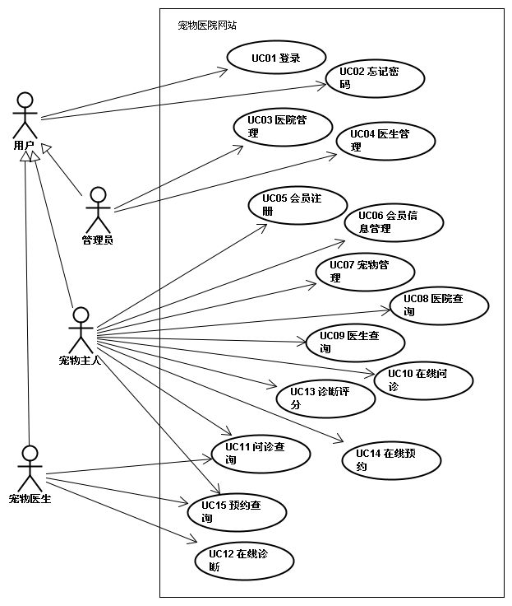

UC03 医院管理 – 用例实现

用例概述
网站管理员为通过审核的医院进行注册、设置医院密码、查询和修改医院信息。

医院注册VOPC类图
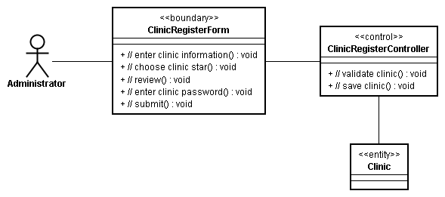
类名 | 描述
ClinicRegisterForm | 宠物医院注册表单
ClinicRegisterController | 宠物医院注册控制器
Clinic | 宠物医院实体类

医院查询VOPC类图
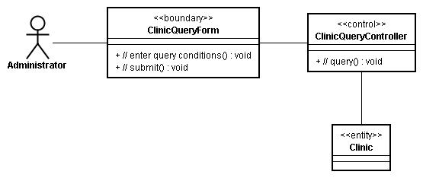
类名 | 描述
ClinicQueryForm | 输入宠物医院查询条件的表单
ClinicQueryController | 宠物医院查询控制器
Clinic | 宠物医院实体类

医院信息修改VOPC类图
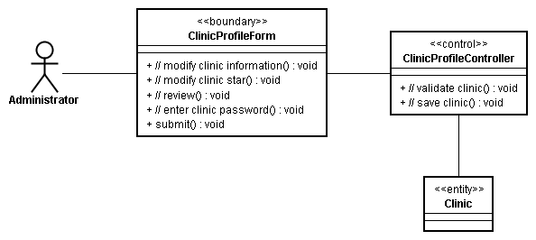
类名 | 描述
ClinicProfileForm | 宠物医院信息修改表单
ClinicProfileController | 宠物医院信息修改控制器
Clinic | 宠物医院实体类

医院状态管理VOPC类图
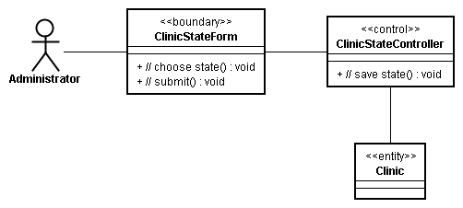
类名 | 描述
ClinicStateForm | 宠物医院状态修改表单
ClinicStateController | 宠物医院状态修改控制器
Clinic | 宠物医院实体类

UC04 医生管理 – 用例实现

用例概述
网站管理员为已注册的医院管理医生，包括注册医生、查询和修改医生信息。

医生注册VOPC类图
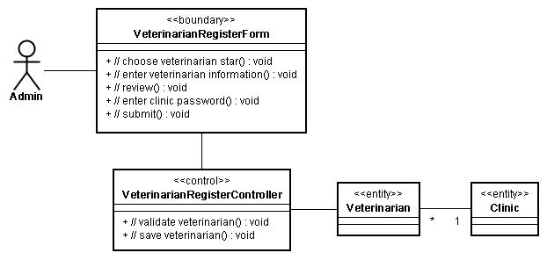
类名 | 描述
VeterinarianRegisterForm | 医生注册表单
VeterinarianRegisterController | 医生注册控制器
Veterinarian | 医生实体类
Clinic | 宠物医院实体类

医生查询VOPC类图
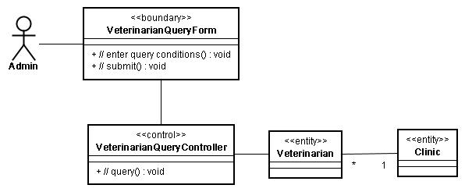
类名 | 描述
VeterinarianQueryForm | 输入医生查询条件的表单
VeterinarianQueryController | 医生查询控制器
Veterinarian | 医生实体类
Clinic | 宠物医院实体类

医生信息修改VOPC类图
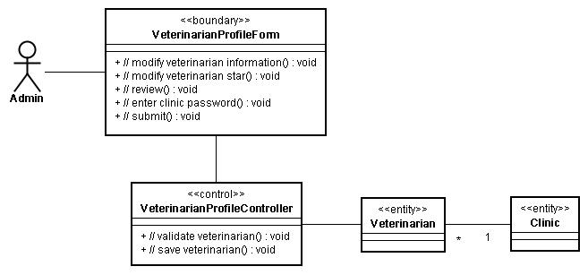
类名 | 描述
VeterinarianProfileForm | 医生信息修改表单
VeterinarianProfileController | 医生信息修改控制器
Veterinarian | 医生实体类
Clinic | 宠物医院实体类

医生状态管理VOPC类图
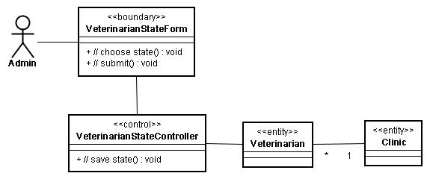
类名 | 描述
VeterinarianStateForm | 医生状态修改表单
VeterinarianStateController | 医生状态修改控制器
Veterinarian | 医生实体类
Clinic | 宠物医院实体类

UC10 在线问诊 – 用例实现

用例概述
宠物主人可以进行在线问诊，输入病症的基本描述，供医生诊断。

在线问诊VOPC类图
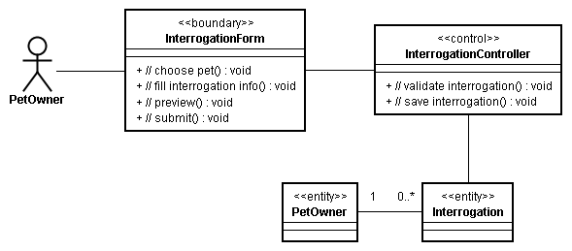
类名 | 描述
InterrogationForm | 输入问诊信息的表单
InterrogationController | 问诊控制器
Interrogation | 问诊实体类
PetOwner | 宠物主人实体类

UC12 在线诊断 – 用例实现

用例概述
宠物医生对未诊断的问诊进行在线诊断。

在线诊断VOPC类图
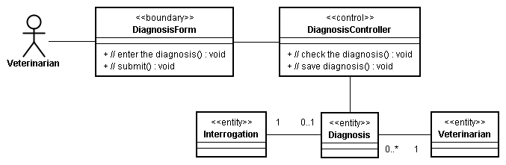
类名 | 描述
DiagnosisForm | 输入诊断信息的表单
DiagnosisController | 诊断控制器
Interrogation | 问诊实体类
Diagnosis | 诊断实体类
Veterinarian | 医生实体类

UC14 在线预约 – 用例实现

用例概述
宠物主人必须提前一周进行预约，包括医院、医生、预约时间等。

医生门诊查询VOPC类图
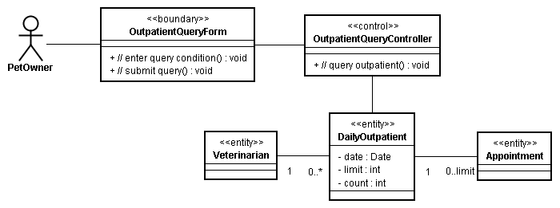
类名 | 描述
OutpatientQueryForm | 输入医生门诊查询的表单
OutpatientQueryController | 医生门诊查询控制器
DailyOutpatient | 日门诊实体类
Veterinarian | 医生实体类
Appointment | 门诊预约实体类

在线预约VOPC类图
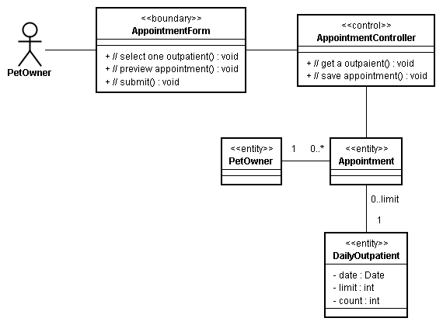
类名 | 描述
AppointmentForm | 输入医生门诊查询的表单
AppointmentController | 医生门诊查询控制器
Appointment | 门诊预约实体类
DailyOutpatient | 日门诊实体类
PetOwner | 宠物主人实体类

附录

领域模型
